Processi per lo sviluppo software

Caratteristiche essenziali di un prodotto software:

* **mantenibilità**
* **fidatezza**: non causa danni fisici o economici in caso di malfunzionamenti
* **efficenza**: no spreco di risorse, uso efficente
* **accettabilità**: usabile per il tipo di utenti per cui è progettato e per i sistemi che essi usano

**Processo**: descrive chi fa cosa, come e quando, per raggiungere un obiettivo ⇒ nel nsotro caso, costruzione rilascio e manutenzione di un software, esso comprende le seguenti attività:

* **Definizione delle specifiche**, funzionalità e vincoli
* **Sviluppo** del software
* **Convalida** del software
* **Evoluzione** del software

Attività principali per la progettazione:

* Progettazione dell’architettura
* Progettazione DB
* Progettazione dell’interfaccia
* Progettazione e scelta dei componenti

Spesso progettazione e sviluppo sono intrecciati.

**Convalida del software**: dimostrazione della conformità del sistema rispetto alle specifiche , esso prevede principalmente le seguenti attività:

* Test dei componenti(unity test)
* Test del sistema: trovare errori causati da interazioni impreviste tra componenti, problemi con le interfacce o con le proprietà del sistema
* Test del cliente con dati verosimili

La distinzione tra manutenzione e sviluppo è sempre più sottile, siamo quindi interessati a ridurre il più possibile i costi di rilavorazione del progetto, e lo facciamo tramie 2 approcci:

* Anticipazione dei cambiamenti: inclusione di attività volte ad anticipare o predire possibili variazioni nel progetto prima che la rilavorazione sia troppo dispendiosa
* Tolleranza ai cambiamenti: profettare software e processo in modo che l’apporto di modifiche al sistema sia facile ed economico

Modifiche che vengono apportare secondo 2 metodi:

* Prototipazione del sistema: il sistema (o una sua parte) viene sviluppato e verificato rapitamente, consente al cliente di provare il sistema prima della consegna e del perfezionamento dei requisiti
* Consegna incrementale: vengono consegnati al cliente gli incrementi del sistema

Modelli di processi software

* **Paradigma di processo**: strutture di processo di adattare alla creazione del software specifico
* **Modello a cascata**: distinzione in fasi distinte delle attività di processo fondamentali, di specifica, dello sviluppo e della convalida
* **Sviluppo incrementale**: intreccio delle attività di specifica, sviluppo e convalida. Il sistena viene sviluppato come una serie di versione, ognugna delle quali sono nuove funzionalità aggiunte
* **integrazione e configurazione**: si basa sulla disponoibilità di componenti o sistemi riutilizzabili, configurandoli per la disposizione del nuovo sistema.

**Modello a cascata**:

1. Definizione in dettagli di tutti i requisiti
2. Definizione di un piano temporale
3. Modellazione (analisi e progettazione)
4. Creazione progetto completo
5. Programmazione del sistema software
6. Rilascio
7. Manutenzione

**Sviluppo incrementale**: specifica, sviluppo e convalida sono intrecciate, con feedback continui e veloci.

Da preferire al modello a cascata per progetti in cui è probabile che ci siano cambi di requisiti in corso d’opera.

**Integrazione e configuraizone**: le fasi principali sono:

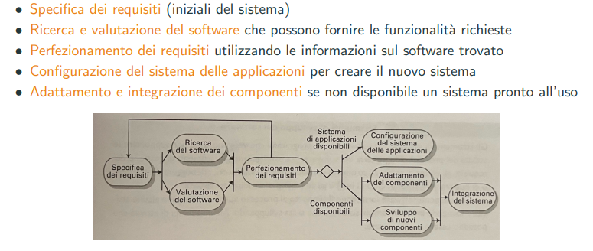Riduce la quantità di software da sviluppare, ma con compromessi nei requisiti, si perde inoltre controllo sull’evoluzione del sistema quando non si ha controllo sulle nuove versioni dei componenti riutilizzati

Sviluppo iterativo evolutivo

Comporta che lo sviluppo inizi prima che tutti i requisitii vengano definiti dettagliattamente, feedback veloci e frequenti vengono usati per indirizzare l’evoluzione del sistema

Nell’approccio iterativo, il progetto è organizzato in mini-progetti detti “iterazioni”, ovvero sistemi eseguibili, testati e integrati (anche se parzialmente), con annsse le attività di analisi e progettazione

il piano di lavoro viene stabilito un’iterazione per volta:

* UP (Unified Process): alla fine di ciascuna iterazione, per quella successiva
* Scrum: all’inizio di ciascuna iterazione per stabilire il paino di iterazione corrente

Le iterazioni vengono pianificate in modo da attenuare i rischi maggiori e per prioritizzare le specifiche più importanti

Sviluppo agile

Solitamente applicato allo sviluppo iterativo ed evolutivo, pone l’enfasi sulla flessibilità ai cambiamenti e lla rapidità di risposta tramite iterazioni brevi, raffinamento evolutivo dei requisiti, dei piani e del progetto.

Più indicati per lo sviluppo che per la manutenzione.

Ideali per piccoli team fisicamente vicini.

Metodo scrum: si pone l’obiettivo di ottimizzare tempo e risorse del team.

Approccio iterativo e incrementale dove ogni iterazione ha durata fissa ed è detta Sprint

Prevede 3 ruoli:

* Product owner: definisce le caratteristiche e specifica le priorità del software attraverso il product backlog (elenco di funzionalità e requisiti)
* Development team
* Scrum Master: coordina il team ad applicare scrum, non è il project manager

In ogni sprint vengono definiti gli sprint goal, un insieme di voci del prodcut backlog da integrare, verificare e documentare durante quell’interazione.

Sulla base del feedback ricevuto ad ogni sprint, si decide e pianifica il prossimo.